目录

Zabbix监控redis 1

1.放入监控配置文件 1

2.给目录添加权限 2

2.1给zabbix客户端目录赋予与redis相同的用户和组权限； 2

2.2给zabbix客户端新加的脚本添加执行权限。 2

3.修改配置文件及脚本内容 2

3.2 vim get_redis_status.sh 3

3.3vim redis_status.sh 3

3.4 vim tcp_status_ssl.conf 3

3.5 vim zabbix_agentd.conf 4

4.重启客户端 4

5.进入zabbix web控制台添加监控 4

# Zabbix监控redis

提前安装好zabbix客户端，跟要监控的服务在同级目录下



## 1.放入监控配置文件

把脚本及配置文件放到zabbix客户端的etc/ zabbix_agentd.conf.d目录下。

etc/

├── zabbix_agentd.conf

├── zabbix_agentd.conf.d

│ ├── redis

│ │ ├── scripts

│ │ │ ├── check_redis_status.sh

│ │ │ ├── discoveryRedis.py

│ │ │ ├── get_redis_status.sh

│ │ │ ├── redis_status.sh

│ │ │ └── tmp

│ │ │ └── redis_status26379.txt

│ │ ├── userparameter_mysql.conf

│ │ └── zbx_export_templates.xml

│ └── tcp_status

│ ├── tcp_status_ssl.conf

│ └── tcp_status_ss.sh

├── zabbix_server.conf

└── zabbix_server.conf.d

## 2.给目录添加权限

### 2.1给zabbix客户端目录赋予与redis相同的用户和组权限；

### 2.2给zabbix客户端新加的脚本添加执行权限。

## 3.修改配置文件及脚本内容

#### 3.1 vim userparameter_mysql.conf

标注部分改为当前对应的目录

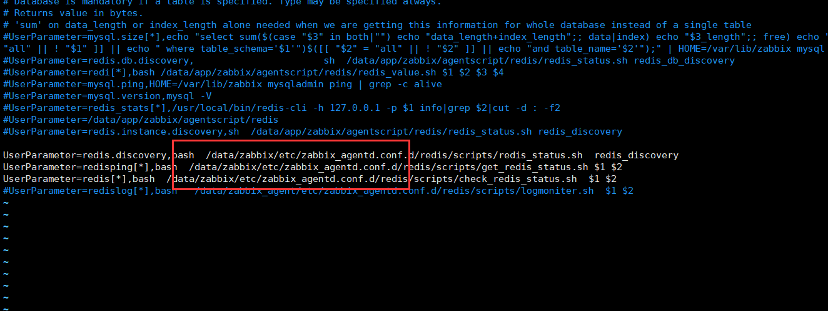

### 3.2 vim get_redis_status.sh

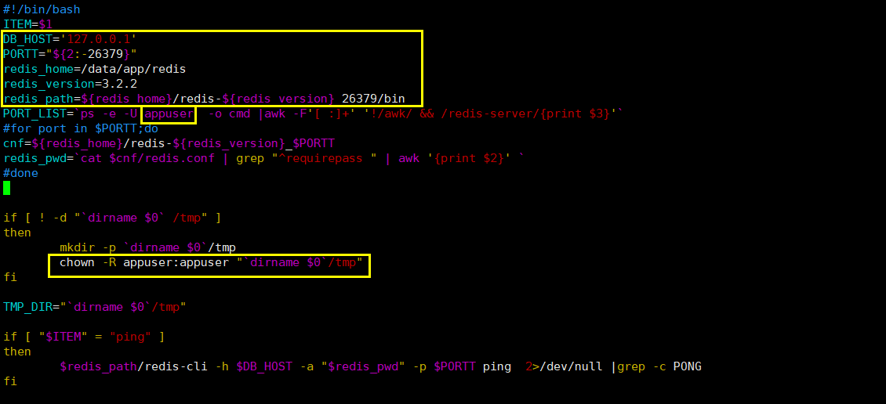

### 3.3vim redis_status.sh

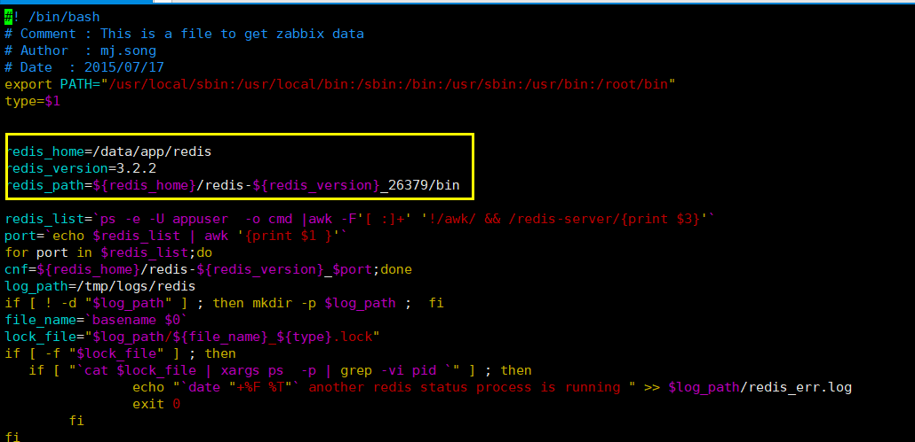

### 3.4 vim tcp_status_ssl.conf

根据实际路径修改



### 3.5 vim zabbix_agentd.conf

添加配置文件



## 4.重启客户端

## 5.进入zabbix web控制台添加监控

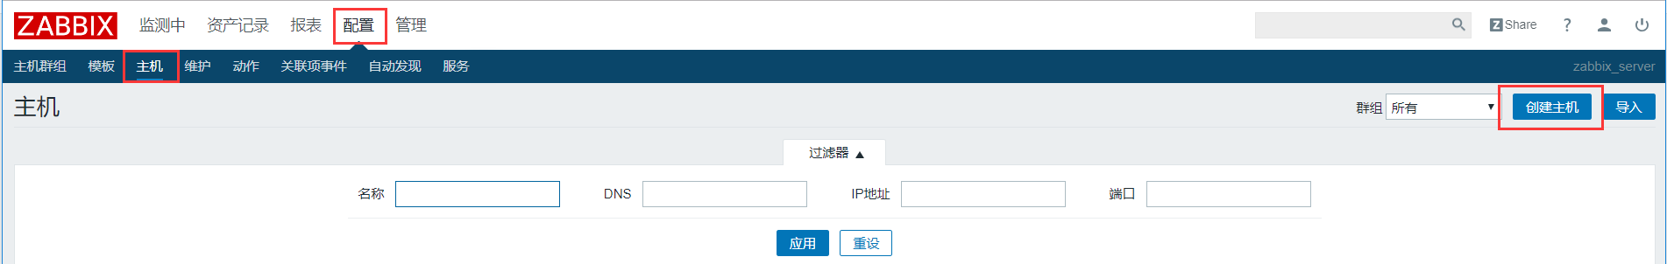

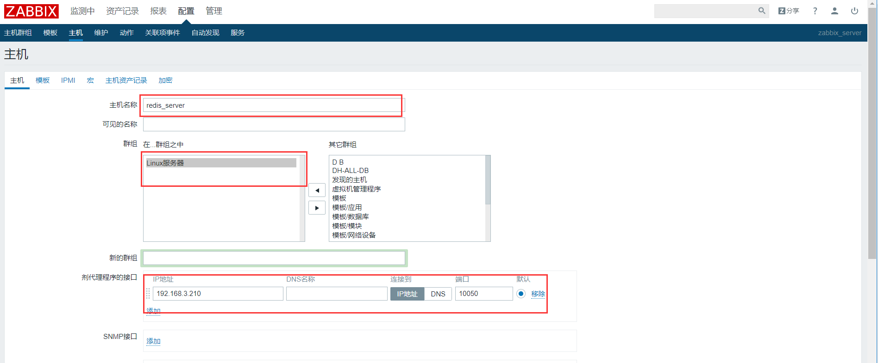

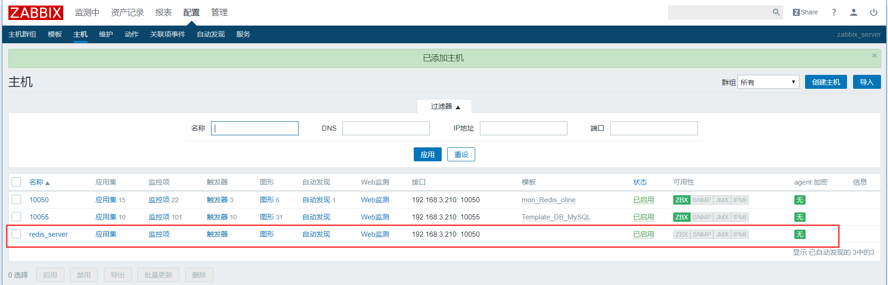

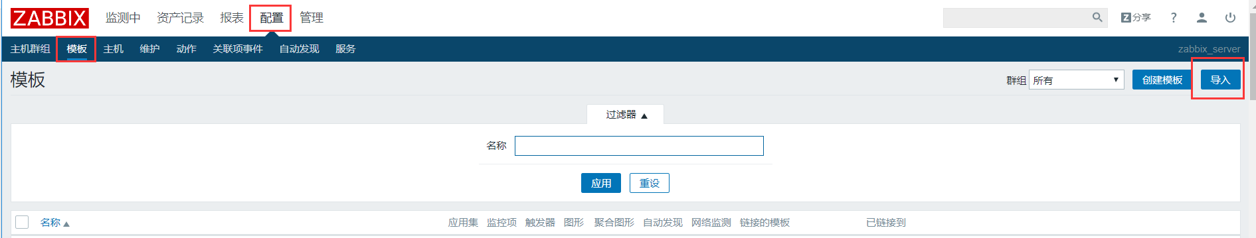

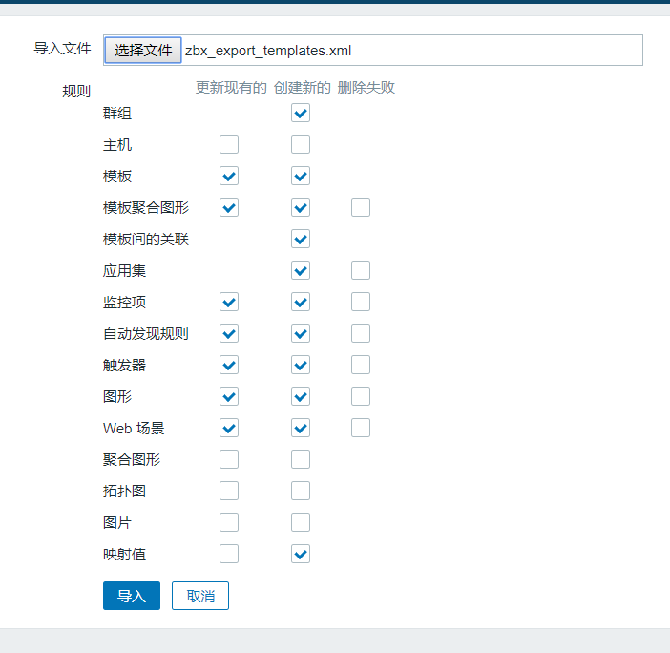 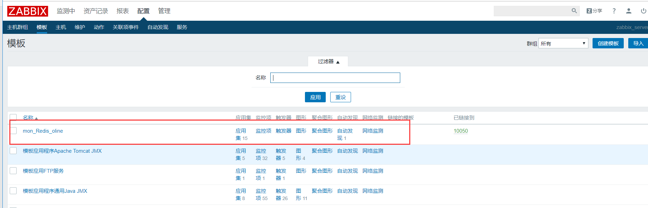

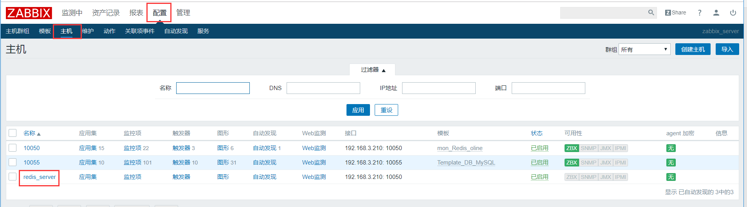

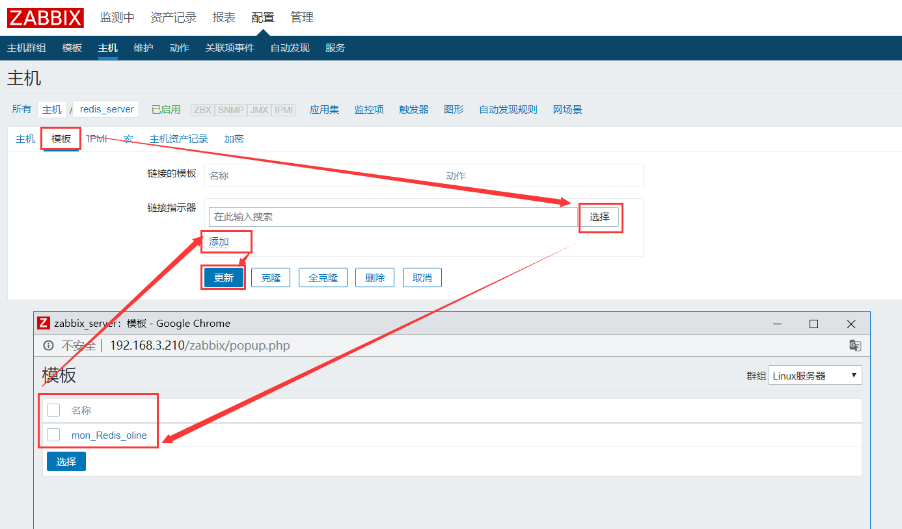

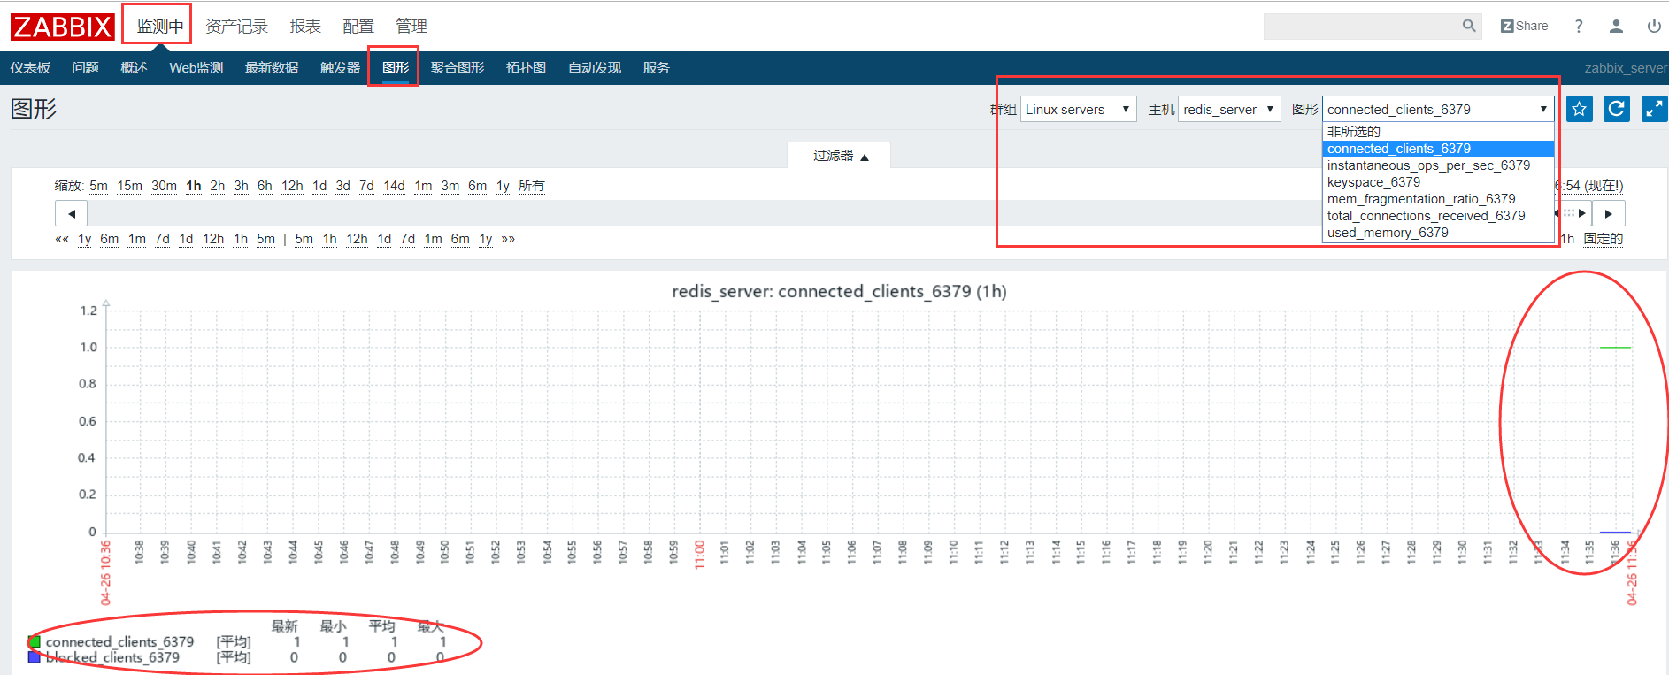

到此zabbix监控redis 已经OK。